
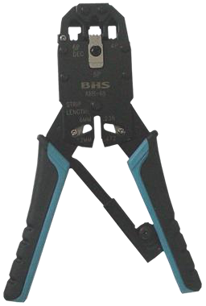
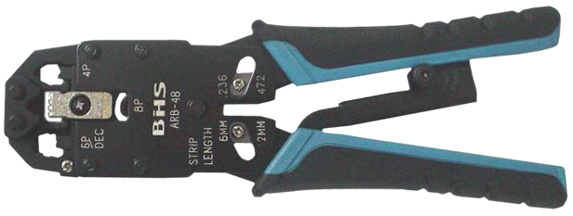
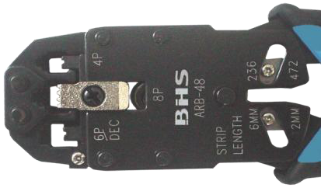
MATERIAIS ELÉTRICOS PARA AUTOMAÇÃO INDUSTRIAL EM BAIXA TENSÃO
Pag. 1
Alicate de Crimpar Conector de Rede e Telefone
ARB-48
Uso profissional
Compatível com cabos de rede RJ10, RJ11, RJ12 e RJ45
Crimpa, decapa e corta
Formato portátil e ergonômico
Metal de alta resistência
De fácil manuseio
ARB-48 - Para RJ11, RJ12 e RJ45
Reservamos o direito de alterar as características e especificações sem prévio aviso.
Contato Tel: (11) 2081-8168
WhatsApp / vendas: (11) 98324-0256 ; (11) 98368-0032
Email: comercial@bhseletronica.com.br
www.bhseletronica.com.br
Dados técnicos
Referência | ARB-48
Tipo | Alicate manual de crimpar conector de rede e telefone
Terminais | RJ10 (4P) - RJ11 (6P4C) - RJ12 (6P6C) - RJ45 (8P8C)
Função | Crimpar - Decapar - Cortar
Material | Carcaça metálica de alta resistência  Cabos revestidos de plástico de formato ergonômico
Mola de pressão para abertura | Sim
Peso | aprox. 0,51 kg
Comprimento | aprox. 205 mm
Largura | aprox. 75 mm
Dimensão embalagem (externa) | aprox. 110 x 280 mm
Material da embalagem | Em blister - papel tipo cartão no fundo

